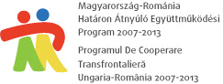
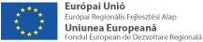
Stimată Doamă/Stimate Domn

Managementul de proiect al Spitalului Municipal Dr. Teodor Andrei şi
Centrul de Asistenţă Medicală a Judeţului Csongrád
pe această cale cu respect vă invită la

WORKSHOP PE TEMA ASIGURĂRII
ASISTENŢEI MEDICALE DE URGENŢĂ

realizat în cadrul proiectului

HURO/1101/010/2.4.1.
Dezvoltarea asistenţei medicale ambulatorii
şi de urgenţă fără frontiere
- Dezvoltarea asistenţei medicale şi a atitudinii
în regiunea Makó şi Lugoj

care se realizează în cadrul Programului de Dezvoltare Transfrontalieră Ungaria-România 2007-2013, cu cofinanţare din partea Uniunii Europene din
Fondurile Europene de Dezvoltare Regională.

Locaţia:
Centrul de Sănătate a Judeţului Csongrád
Hódmezővásárhely-Makó, Sala Szent István
Makó, Kórház utca 2. (în incinta Spitalului Clinic din Makó)

Data:
marţi 16 aprilie 2013, ora 11.00 (ora Ungariei)

Prezenta invitaţie nu reprezintă neapărat poziţia oficială a Uniunii Europene.

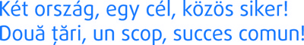
www.huro-cbc.eu
www.hungary-romania-cbc.eu

